附件 1
易校招企业版 APP-使用手册
易校招 APP 功能全新升级,为方便企业快速了解易校招企业版 APP 功能及使用，特整理了“易校招 企业 版 APP-使用手册”，请企业务必认真阅读，可节约很多宝贵时间。
⚫ 易校招企业版 APP—注册步骤
一、 下载易校招企业版 APP（2 种方法可选择）
下载方法一：
（1）手机各大应用市场，搜索”易校招“下载
下载方法二：
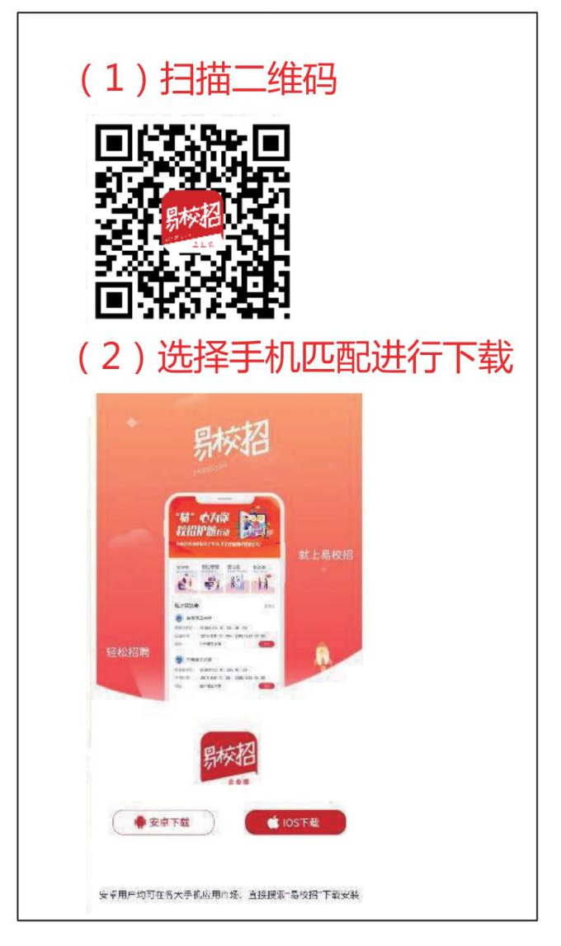
二、注册易校招企业版
2.填写真实信息
3.获取验证码
4.点击确认注册
5.完成注册
⚫ 易校招企业版 APP—产品使用手册
一、基础操作
1、 完善企业相关资料
2、发布校招职位
温馨提示：
1.首次注册使用的用户在点击”发布“后，会提示上传营业执照图片形式审核。审核在 3 个
工作日内完成，通过后即可发布招聘岗位。

2.首页”职位管理“可以查看及管理所有已发布的职位信息。
二、线上双选会报名流程及 PC 端管理后台操作指南
1、线上双选会报名流程
1.选择”首页”，点击“线上双选会”查看所有开展线上双选会的学校。
2.”搜索”,筛选您需要的目标高校点击”报名“进行参会资料填写。

3.“立即报名”后，等待校方的审核，审核时间在双选会开始前的 3-5 天内，易校招会以
官方短信通知审核结果。
温馨提示：
1.如未填写参会资料即进行报名，校方将视为不予通过处理，请务必填写。
2、易校招 PC 端管理后台操作指南
1.用电脑浏览器打开网址，http://yxzapp.com/schoolappserver ，账号及密码同易校招
APP。

- 登录后，点击“职位列表”可以发布及管理职位信息。
3.点击“简历列表”，可以筛选“学校“、“面试方式”、“面试状态”等条件，简历均可
导出到电脑里。
三、宣讲室预约流程及 PC 端后台操作指南
1、宣讲室预约流程
1.点击“高校”，找到目标高校进入，选择适合的时间段，点击“立即预约”。
注：已经购买过会员类型的，将直接从权益特权中扣除特权次数。
2.没有购买过会员类型的，在“我的”，“我的会员”，选择合适的会员类型，进行购
买，再返回到高校宣讲会进行预约。

3.选择”我的”，点击”我的预约“，查看高校宣讲预约。

- 易校招 PC 端管理后台操作指南
1.企业需提前 3-5 天登录易校招 PC 端管理后台http://yxzapp.com/schoolappserver ，
账号及密码同易校招 APP。
2.后台进入”互动“，”宣讲室查询“，选择需要操作的宣讲会，点击”详情“。
3. 关联相关职位（一定要操作，学生才可在宣讲过程中直接投递）,提前上传已录好的视
频,保证学生宣讲时能正常观看。
注：目前易校招后台仅支持 150M 以下标清视频的 MP4 格式。
4.上传招聘简章内容（文字形式），上传宣讲材料（图片形式）。
四、简历及 Offer 处理
1、简历处理：点击“面试室”进入界面。

2、Offer 处理：点击“协议室”进入界面。
注：在使用过程中遇到有需要咨询的问题，可直接拨打 4008-628-528 或联系易校招的校
招顾问，我们将尽快以适当方式进行解答。

